

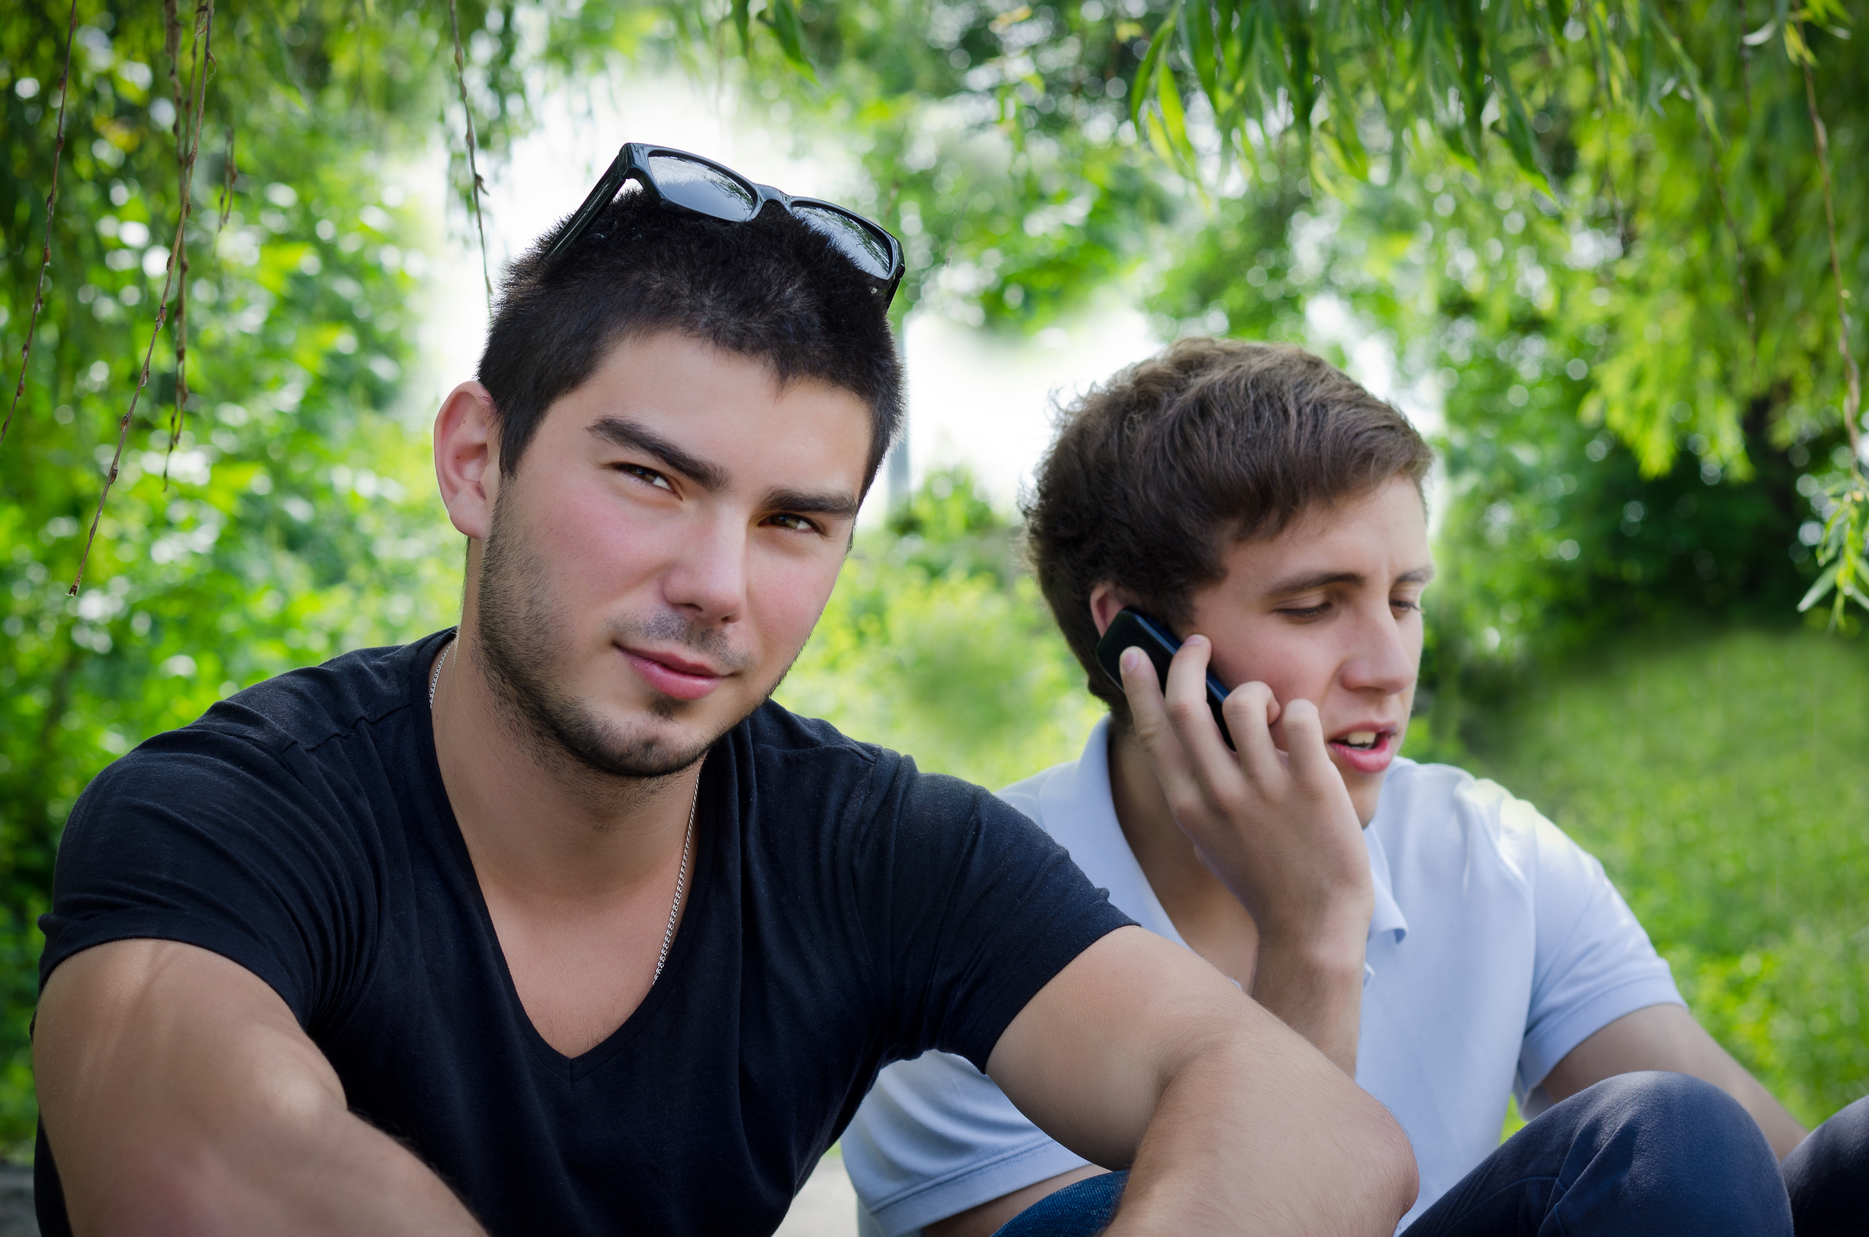

|  |
| --- |
| Kontaktperson |
| Værd at vide, når din søn eller datter får  tilbudt en kontaktperson fra Familiehuset |

|  |
| --- |
| Kontaktperson til unge Information til forældrene, når en ung tilknyttes en kontaktperson fra Familiehuset |

**Hvad er indholdet?**

Der kan være mange grunde til, at en sagsbehandler henviser en ung til en kontaktperson. Generelt handler det om, at hjælpe de unge med de vanskeligheder de oplever i livet, i familien og blandt vennerne. En kontaktperson er trænet i at samtale med unge og hjælpe dem til at reflektere over deres eget liv og deres egne handlemuligheder. Vi vil hjælpe de unge til at finde nye veje og lægge mærke til, hvornår de lykkes med det, de gerne vil. Vi tager altid udgangspunkt i de unges egne ønsker for deres liv.

*”Generelt handler det om, at hjælpe de unge med de vanskeligheder de oplever i livet, i familien og blandt vennerne”*

**Forældrenes rolle, når en ung har en kontaktperson**

Selvom din søn eller datter har en kontaktperson, så er det jer som forældre, der er de vigtigste voksne i deres liv. Vi vil arbejde på en måde så jeres rolle og betydning fastholdes, da en kontaktperson ophører igen. Vi vil gerne lave aftaler med jer som forældre om samarbejdet og indsatsen.

**Hvor langt er forløbet?**

Et kontaktpersonsforløb er altid tidsbegrænset. Det er sagsbehandleren, som vurderer, hvor langt forløbet skal være. Sagsbehandleren laver en opfølgning senest efter 3 måneder. I forbindelse med opfølgningen skriver kontaktpersonen en status. Statusskrivelsen gennemgås med den unge. Forløbet afsluttes, når målene er nået.

**Hvor meget er kontaktpersonen sammen med den unge?**

Kontaktpersonen vurderer sammen med den unge, hvad der skal til for at nå de mål, som står i handleplanen. Der vil være forskel på, hvor meget den unge og kontaktpersonen er sammen i ugens løb.

I perioder kan der være behov for mere kontakt mellem den unge og kontaktpersonen, mens det i andre perioder ikke er så stort et behov. Almindeligvis er der ugentlig kontakt – evt. suppleret af telefonsamtaler. I slutfasen vil kontakten gradvist aftage.

*”Der vil være forskel på, hvor meget den unge og kontaktpersonen er sammen i ugens løb”*

**Hvordan foregår det?**

Kontaktpersonen aftaler med den unge fra gang til gang, hvornår de skal mødes igen. Aftalerne tager hensyn til, at de unge skal passe deres skolegang og evt. fritidsjob og fritidsaktiviteter. De unge kan derudover ringe eller sende sms. Kontaktpersonen tager telefonen på hverdagene i dagtimerne, og der vil altid kunne indtales besked.

**Hvad gør jeg hvis...**

Som forældre er du velkommen til at kontakte kontaktpersonen, hvis du undrer dig over det, der foregår eller hvis du hører noget, der gør dig bekymret for din søn eller datter.

Som udgangspunkt er samtalerne med din søn/datter fortrolige, derfor vil du som forældre ikke vide alt, hvad vi taler om. Vi vil dog altid prøve, at bygge bro mellem barn og forældre i et samarbejde med din søn/datter.

Du kan ringe til kontaktpersonen på deres mobiltelefon, eller du kan ringe til Familiehuset på det fælles telefonnummer: 43626121.

Familiehuset

Sletteland 20

2620Albertslund

45 43 62 61 21

Familiehuset@albertslund.dk

www.albertslund.dk

|  |
| --- |
| Kontaktperson til Unge |
| Udarbejdet oktober 2016 |

*”Vi vil hjælpe de unge til at finde nye veje og lægge mærke til, hvornår de lykkes”*